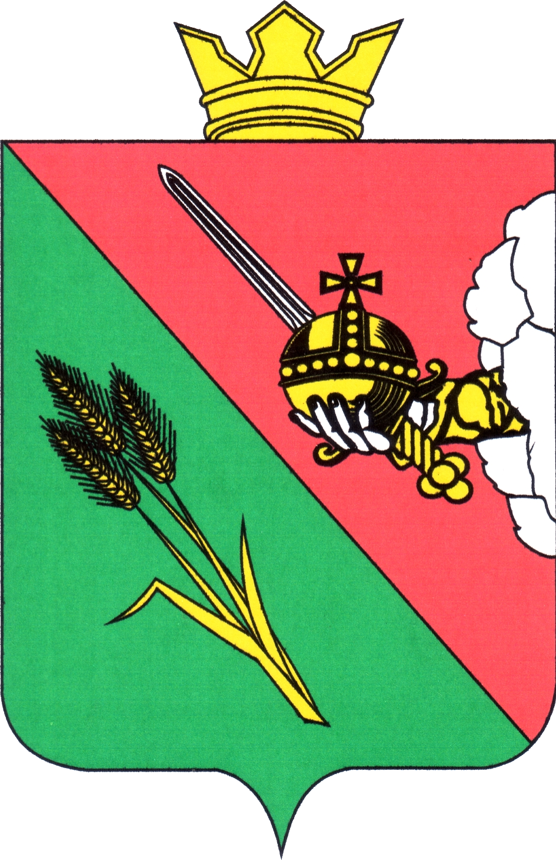

ПРЕДСТАВИТЕЛЬНОЕ СОБРАНИЕ
ВОЛОГОДСКОГО МУНИЦИПАЛЬНОГО ОКРУГА
160000, Вологодская область, г. Вологда, ул. Пушкинская, 24

ПОВЕСТКА ВНЕОЧЕРЕДНОГО ЗАСЕДАНИЯ
(ПРОЕКТ)

12 декабря 2024 года 9:20

- О внесении изменений в решение Представительного Собрания Вологодского муниципального округа Вологодской области от 19.12.2023 № 369 «О бюджете округа на 2024 год и плановый период 2025 и 2026 годов»
Докладывает: Егорова Наталья Сергеевна, начальник финансового управления администрации Вологодского муниципального округа
5 минут
- О внесении изменений в решение Представительного Собрания Вологодского муниципального округа от 23.04.2024 № 438 «О структуре администрации Вологодского муниципального округа Вологодской области»
Докладывает: Субботина Светлана Сергеевна, начальник управления кадровой и документационной работы администрации Вологодского муниципального округа
5 минут
- О награждении Почетной грамотой Представительного Собрания Вологодского муниципального округа
Докладывает: Аннин Валерий Романович, консультант аппарата Представительного Собрания Вологодского муниципального округа
5 минут
- О премировании лиц, замещающих муниципальные должности Вологодского муниципального округа
Докладывает: Аннин Валерий Романович, консультант аппарата Представительного Собрания Вологодского муниципального округа
5 минут

